湛江市第四次全国经济普查公报（第二号）
——单位基本情况

湛江市统计局
湛江市第四次全国经济普查领导小组办公室
2020年5月22日

根据第四次全国经济普查结果，现将我市单位的基本情况、从业人员、资产负债状况和营业收入公布如下：
一、单位基本情况
2018年末，全市共有从事第二产业和第三产业活动的法人单位69784个，比2013年末（2013年是第三次全国经济普查年份，下同）增加36122个，增长107.3%；产业活动单位81621个，增加37957个，增长86.9%；个体经营户310011个（详见表2-1）。
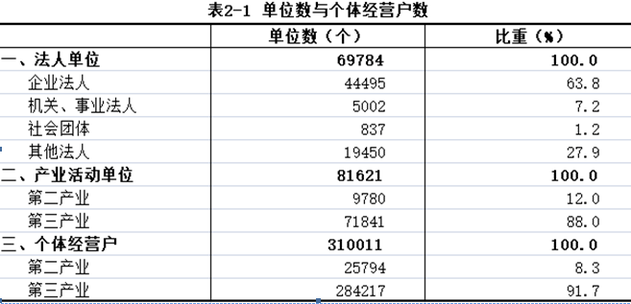
2018年末，在第二产业和第三产业法人单位中，位居前三位的行业是：租赁和商务服务业18276个，占26.2%；批发和零售业17767个，占25.5%； 制造业5986个，占8.6%。在个体经营户中，位居前三位的行业是：批发和零售业196163个，占63.3%；交通运输、仓储和邮政业27520个，占8.9%；住宿和餐饮业25123个，占8.1%（详见表2-2）。
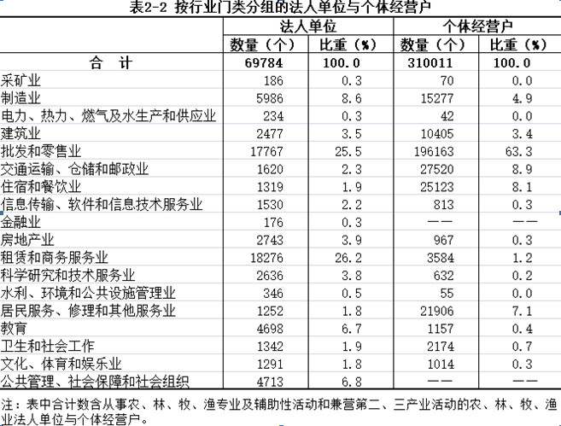
2018年末，全市共有第二产业和第三产业的企业法人单位44495个，比2013年末增加26231个，增长143.6%。其中，内资企业占99.3%，港、澳、台商投资企业占0.5%，外商投资企业占0.2%。内资企业中，国有企业占全部企业法人单位的1.4%，私营企业占84.8%（详见表2-3）。
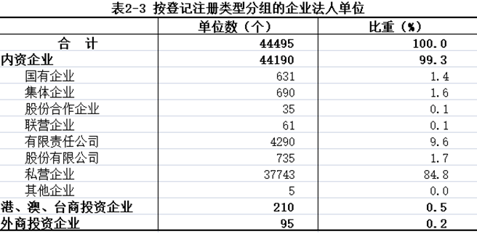
在第二产业和第三产业法人单位中，位居前三位的地区是：廉江市13107个，占18.8%；赤坎区9036个，占12.9%；雷州市8606个，占12.3%。按地区分组的单位情况（详见表2-4）。
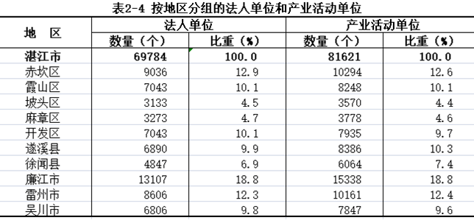

二、从业人员
2018年末，全市第二产业和第三产业法人单位从业人员1051123人，比2013年末增加186696人，增长21.6%，其中女性从业人员388527人。第二产业的从业人员为397133人，增加51646人，增长14.9%；第三产业的从业人员为653990人，增加135050人，增长26.0%。个体经营户从业人员945025人，其中女性从业人员414795人。
在法人单位从业人员中，位居前三位的行业是：建筑业209135人，占19.9%；制造业177075人，占16.8%；批发和零售业119856人，占11.4%。在个体经营户从业人员中，位居前三位的行业是：批发和零售业533520人，占56.5%；住宿和餐饮业108435人，占11.5%；交通运输、仓储和邮政业101211人，占10.7%（详见表2-5）。
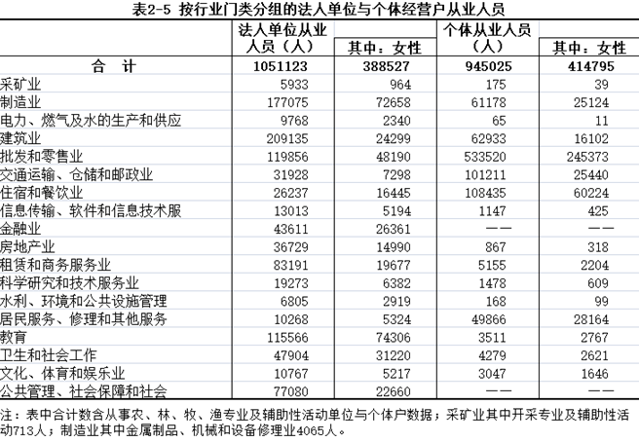
2018年末，在法人单位从业人员中，位居前三位的地区是：廉江市200165人，占19.0%；霞山区155501人，占14.8%；开发区132846人，占12.6%。按地区分组的法人单位从业人员情况（详见表2-6）。
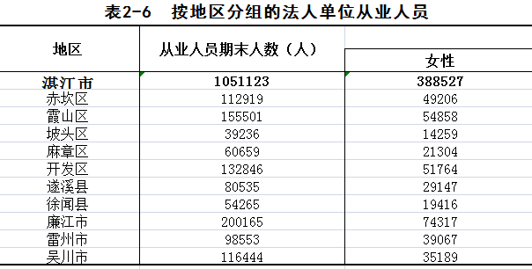

三、资产负债状况和营业收入
2018年末，全市第二产业和第三产业法人单位资产总计98265078万元。其中，第二产业法人单位资产总计占比为36.4%，第三产业法人单位资产总计占比为63.6%。法人单位负债合计59736397万元。其中，第二产业法人单位负债合计占比为38.8%，第三产业法人单位负债合计占比为61.2%。2018年，全市第二产业和第三产业企业法人单位实现营业收入57262852万元。其中，第二产业营业收入占比为60.0%，第三产业营业收入占比为40.0%（详见表2-7）。
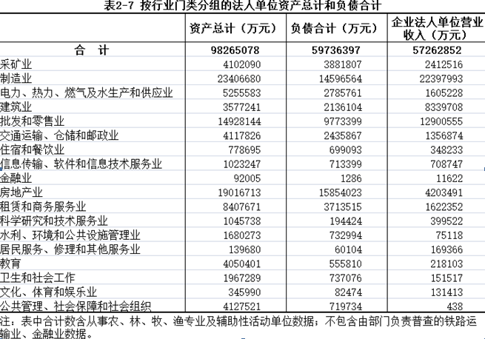

注释：
[1]三次产业的划分：
第一产业是指农、林、牧、渔业（不含农、林、牧、渔专业及辅助性活动）。
第二产业是指采矿业（不含开采专业及辅助性活动），制造业（不含金属制品、机械和设备修理业），电力、热力、燃气及水生产和供应业，建筑业。
第三产业即服务业，是指除第一产业、第二产业以外的其他行业。第三产业包括：批发和零售业，交通运输、仓储和邮政业，住宿和餐饮业，信息传输、软件和信息技术服务业，金融业，房地产业，租赁和商务服务业，科学研究和技术服务业，水利、环境和公共设施管理业，居民服务、修理和其他服务业，教育，卫生和社会工作，文化、体育和娱乐业，公共管理、社会保障和社会组织，国际组织，以及农、林、牧、渔业中的农、林、牧、渔专业及辅助性活动，采矿业中的开采专业及辅助性活动，制造业中的金属制品、机械和设备修理业。
[2]单位的划分：
法人单位是指有权拥有资产、承担负债，并独立从事社会经济活动（或与其他单位进行交易）的组织。法人单位应同时具备以下条件：（1）依法成立，有自己的名称、组织机构和场所，能够独立承担负债和其他民事责任；（2）独立拥有和使用（或受权使用）资产，有权与其他单位签订合同；（3）会计上独立核算，能够编制资产负债表等会计报表。法人单位包括企业法人、事业单位法人、机关法人、社会团体法人、其他法人等。
产业活动单位是指位于一个地点，从事一种或主要从事一种社会经济活动的组织或组织的一部分。产业活动单位应同时具备以下条件：（1）在一个场所从事一种或主要从事一种社会经济活动；（2）相对独立地组织生产活动或经营活动；（3）能提供收入或者支出等相关资料。
[3]表中的合计数和部分计算数据因小数取舍而产生的误差，均未作机械调整。
[4]表2-4按地区分组单位情况按所在地行政区划计算。
[5]本公报汇总口径为：法人单位数、法人单位从业人员期末数、企业法人单位主要经济指标。

